**แคชเมียร์...ใต้ฟ้าหิมาลัย  
เดลี - ศรีนาคา - พาฮาแกม - โซโนมาร์ค - กุลมาร์ค 7 วัน**

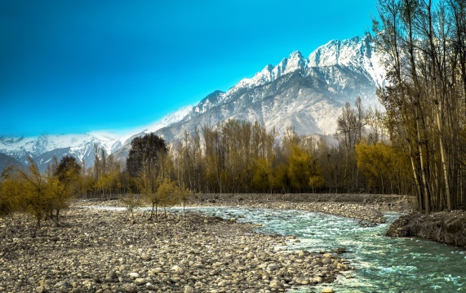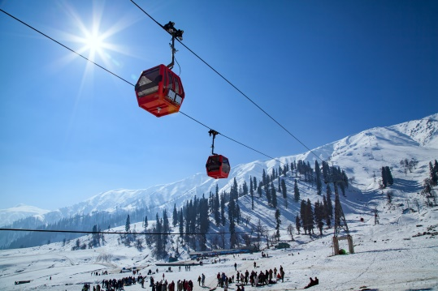

**เดลี – มหานครแห่งชีวิต / ศรีนาคา – หัวใจแห่งมงกุฏ / โซนามาร์ค – ทุ่งหญ้าแห่งสีทอง /**

**กุลมาร์ค – ทุ่งหญ้าแห่งดอกไม้ / พาฮาแกม – หุบเขาแกะ**

**สุดยอด !! นอนดี กินอิ่ม เที่ยวครบ**

**พักโรงแรมดี (จัดกรุ๊ปเล็ก 10 ท่านเท่านั้น)เพียง 75,900 บาท (รวมค่าทิปท้องถิ่นแล้ว)**

ขอแนะนำท่านเดินทางสู่ **แคชเมียร์** อัญมณีแห่งดินแดนใต้ฟ้าขอบหิมาลัย หรือที่นักเดินทางท่องเที่ยวยกย่องและกล่าวขานว่าเป็น **สวิตเซอร์แลนด์แห่งแดนภารตะ** สัมผัสวิถีชีวิตของชาวแคชเมียร์ด้วยการใช้ชีวิตในเรือบ้าน นอนพักผ่อนท่ามกลางทะเลสาบและขุนเขา ดูนกชมไม้หลากหลายชนิด มีคำกล่าวสำหรับวิถีชีวิตชาวแคชเมียร์บนทะเลสาบดาล “กล่าวกันว่า หากใครที่เดินทางมาแคชเมียร์แล้วไม่ได้มาพักเรือบ้านก็เปรียบเสมือนว่าท่านมาไม่ถึงแคชเมียร์” ด้วยการตกแต่งภายในเรือบ้านที่ใช้ไม้สนซีดาลแกะสลักลวดลายแบบศิลปะของแคชเมียร์ ซึ่งเป็นเอกลักษณ์ในดินแดนแห่งนี้ การมาเยือนแคชเมียร์จะไม่สมบูรณ์แบบจนกว่าคุณจะได้ล่องเรือชิคาร่าไปตามทะเลสาบ สัมผัสประสบการณ์กับการนั่งเรือชิคาร่าซึ่งเป็นพาหนะสำคัญและผูกพันกับชาวแคชเมียร์มานาน แคชเมียร์ยังเป็นดินแดนสวรรค์ของคู่รักฮันนีมูนโดยเป็นที่เปรียบเปรยเหมือน**สวรรค์บนดิน**

**กำหนดการเดินทางปี 2568 : 10 – 16 เม.ย. / 1 – 7 พ.ค. / 1 – 7 มิ.ย. 2568**

**1) วันแรก กรุงเทพมหานคร – เดลี (L/D)**

05.30 น. พร้อมกันที่ท่าอากาศยานสุวรรณภูมิ ณ อาคารผู้โดยสารขาออกระหว่างประเทศ ชั้น 4 **ประตู 6 Row M** โดยสายการบิน **AIR INDIA** โดยมีเจ้าหน้าที่บริษัทคอยให้การต้อนรับและอำนวยความสะดวกในการเช็คอินด้านสัมภาระและเอกสารให้กับท่าน

08.40 น. เหินฟ้าสู่ **กรุงเดลี** ประเทศอินเดีย โดยสายการบิน AIR INDIA เที่ยวบินที่ **AI333 (08.40-11.35)**

(ใช้เวลาบิน 4 ชั่วโมง 25 นาที)

11.35 น. เดินทางถึงท่าอากาศยานนานาชาติอินทิราคานธี กรุงเดลี หลังผ่านพิธีการตรวจคนเข้าเมืองเรียบร้อยและรับกระเป๋าสัมภาระแล้ว นำท่านเดินทางมุ่งหน้าสู่ใจกลางเมือง

กลางวัน รับประทานอาหารกลางวัน ณ ภัตตาคารท้องถิ่น

นำท่านชม **ประตูเมืองอินเดีย (India Gate)** หรือชื่อเดิม อนุสรณ์สถานแห่งสงครามทั้งปวงของอินเดีย (All India War Memorial) ตั้งอยู่ในเมืองนิวเดลี สร้างขึ้นเพื่อรำลึกถึงทหารอินเดียที่สละชีวิตในสงครามโลกครั้งที่ 1 ลักษณะของประตูเมืองอินเดียแห่งนี้สร้างขึ้นตามแบบอย่างของประตูชัย โดยเลียนแบบประตูชัยคอนสแตนตินในโรม

จากนั้นนำท่านชม **วัดอักชาร์ดัม (Akshardham Temple)** หรือ เดลี อักชาร์ดัม (Delhi Akshardham) ได้รับการประกาศจาก Guinness World Record ในปีค.ศ. 2007 ให้เป็นวัดแห่งศาสนาฮินดูที่ใหญ่ที่สุดในโลก สร้างขึ้นด้วยหินทรายแบบดั้งเดิม ภายนอกของวัดถูกแกะสลักอย่างวิจิตรงดงามเป็นลวดลายหรูหราตามสไตล์อินเดียที่ใช้ช่างฝีมือกว่า 7,000 คน การตกแต่งของวัดคล้ายกับเป็นสวนสาธารณะแห่งหนึ่งซึ่งเขียวชอุ่มไปด้วยต้นหญ้า มีวิหารกลางน้ำตั้งเป็นศูนย์กลาง ล้อมรอบด้วยกำแพงที่แกะสลักอย่างประณีต พื้นโดยรอบปูด้วยกระเบื้องสีน้ำตาลแดง

ค่ำ รับประทานอาหารค่ำ ณ ภัตตาคารท้องถิ่น

เข้าสู่โรงแรมที่พัก **Novotel Aerocity Hotel , New Delhi** หรือเทียบเท่า

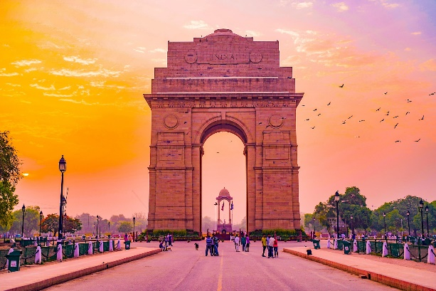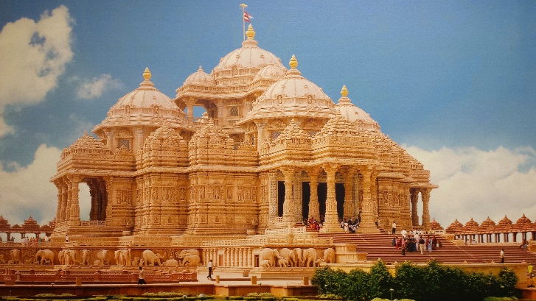

**2) วันที่สอง เดลี – ศรีนาคา (B/L/D)**

เช้า รับประทานอาหารในโรงแรม

ได้เวลาพอสมควรเดินทางไปสนามบินนานาชาติอินทิราคานธี เพื่อเช็คอินสำหรับเที่ยวบินภายในประเทศ

10.15 น. เหินฟ้าสู่ **เมืองศรีนาคา** ประเทศอินเดีย โดยสายการบิน AIR INDIA เที่ยวบินที่ **AI 825 (10.15-11.45)**

(ใช้เวลาบิน 1 ชั่วโมง 30 นาที)

11.45 น. เดินทางถึงสนามบินศรีนาคา หลังจากรับกระเป๋าสัมภาระเรียบร้อยแล้ว พบกับไกด์ท้องถิ่น แล้วเดินทางเข้าสู่ใจกลางเมือง **ศรีนาคา (Srinagar)** เป็นเมืองหลวงฤดูร้อนของแคว้นจามมูและแคชเมียร์ คือ เมืองแห่งทะเลสาบท้องน้ำ เรือกสวนและสิ่งปลูกสร้างที่มีความสวยงามเหมือนภาพวาด ศรีนาคาตั้งอยู่ ณ ใจกลางของหุบเขาแคชเมียร์ที่ระดับความสูง 1,730 เมตรเหนือระดับน้ำทะเล มีทิวทัศน์สวยงามยิ่ง สามารถเยี่ยมชมได้ทั้งปี

กลางวัน รับประทานอาหารกลางวัน ณ ภัตตาคารท้องถิ่น

นำท่านชม **สวนชาลิมาร์** **(Shalimar Gardens)** ที่สร้างขึ้นสมัยราชวงศ์โมกุลในเมืองศรีนาคา แคชเมียร์เป็นแคว้นที่มีชื่อเสียงในการจัดสวนตามสไตล์ของราชวงศ์โมกุล เนื่องจากภูมิอากาศเย็นเหมาะสมในการเจริญเติบโตของต้นไม้ดอกไม้ จึงกลายเป็นที่ประทับพักผ่อนของกษัตริย์ราชวงศ์โมกุลในอดีต สวนชาลิมาร์แห่งนี้เป็นสวนแห่งความรักสร้างโดยจักรพรรดิ์ชาฮังคี ช่วงน้ำหลากน้ำพุภายในสวนเกิดขึ้นได้โดยแรง ดันน้ำธรรมชาติที่มาจากภูเขา ในช่วงฤดูใบไม้ผลิ สีสันของดอกไม้แปลกตาและหลากหลายแข่งกันออกดอกให้ท่านยลโฉม รวมทั้งต้นชีน่าร์ (ชื่อต้นไม้ที่เรียกตามภาษาท้องถิ่น) หรือเมเปิ้ล ซึ่งใบจะมีขนาดใหญ่ ต้นไม้ในสวนแห่งนี้มีขนาดใหญ่มากบางต้นมีอายุกว่า 300-400 ปี

นำชม **สวนนิชาท (Nishat Gardens)** ตั้งอยู่บนฝั่งของทะเลสาบดาล มีภูเขาซาร์บาวาลตั้งเป็นฉากหลัง เป็นสวนที่ใหญ่ที่สุด มีต้นเมเปิ้ลอายุกว่า 400 ปี รวมถึงดอกบัวสวรรค์ที่หาพบเห็นได้ยากและดอกไม้นานาชนิดตามฤดูกาล ดื่มด่ำกับบรรยากาศยามพระอาทิตย์ตกดิน หนุ่มสาวชาวแคชเมียร์มักใช้สถานที่แห่งนี้เป็นที่นัดหมาย พูดคุย และบางครอบครัวก็มาปิคนิคทานอาหารเย็นกันที่สวนแห่งนี้ ที่ระดับความสูง 1,730 เมตรเหนือระดับน้ำทะเล มีทิวทัศน์สวยงามยิ่ง สามารถเยี่ยมชมได้ทั้งปี

ค่ำ รับประทานอาหารค่ำ ณ ห้องอาหารในเรือบ้าน

เข้าสู่โรงแรมที่พัก **Deluxe Houseboat** หรือเทียบเท่า

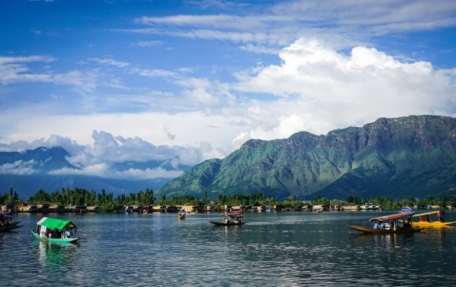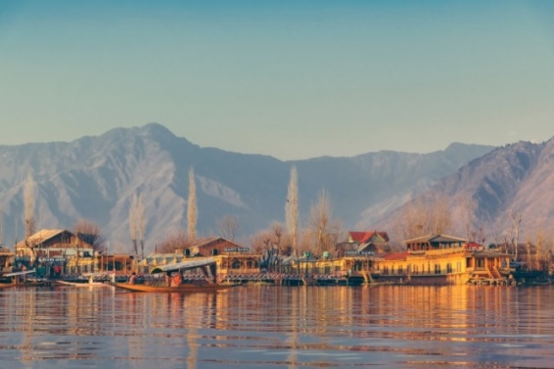

**3) วันที่สาม ศรีนาคา – กุลมาร์ค (B/L/D)**

เช้ามืด นำท่านลงเรือชิคาร่าสู่ **ตลาดน้ำ (Floating Market)** ท่ามกลางอากาศเย็น ระหว่างทางนั่งเรือ จะผ่านสวนผักลอยน้ำและร้านค้าที่ปักหลักกันกลางทะเลสาบและตามสันดอน สัมผัสวิถีชีวิตของพ่อค้าตัวจริงชาวแคชเมียร์เหนือท้องน้ำ (ไม่เห็นแม่ค้าเลย) และชาวสวนผักที่พร้อมใจกันมาซื้อขายแลกเปลี่ยนผลผลิตกันที่ตลาดน้ำ เก็บภาพบรรยากาศยามเช้าที่ดูมีชีวิตชีวาและมีสีสันสุขบันเทิง ครั้นได้เวลาพอสมควร นำท่านล่องเรือกลับไปยังเรือบ้าน

เช้า รับประทานอาหารเช้า ณ ห้องอาหารในเรือบ้าน

นำท่านขึ้นฝั่งเพื่อเดินทางสู่ **กุลมาร์ค (Gulmarg)** ซึ่งชาวแคชเมียร์กล่าวขานว่า **Meadow of Flower** หรือทุ่งหญ้าแห่งดอกไม้ เป็นเส้นทางที่มุ่งสู่ชายแดนปากีสถาน (ระยะทางราว 56 กิโลเมตร ใช้เวลาราว 2 ชั่วโมง) กุลมาร์คเป็นแหล่งท่องเที่ยวที่มีระดับความสูง 2,730 เมตรเหนือระดับน้ำทะเล ในช่วงฤดูร้อนที่นี่จะเป็นที่ตั้งของสนามกอล์ฟที่สูงที่สุดในโลก ส่วนในช่วงฤดูหนาวมีหิมะปกคลุมไปทั่ว ที่นี่กลายเป็นสถานที่เล่นสกี โดยรอบท่านจะได้พบเห็นกระท่อมรูปทรงแบบในเทพนิยายและมี ป่าสนเป็นฉากหลัง ที่นี่ยังสถานเป็นที่ถ่ายทำภาพยนตร์ของอินเดียอีกแห่งหนึ่งด้วย

นำท่าน **ขึ้นเคเบิ้ลคาร์เฟส 1** (กระเช้าลอยฟ้าหรือกอนโดลา สำหรับเฟส 1 รวมอยู่ในค่าทัวร์แล้ว) ไปจนถึงยอดเขากุลมาร์ค ระหว่างทางขึ้นสู่ยอดเขากุลมาร์ค ท่านจะพบเห็นหมู่บ้านยิปซีในเบื้องล่างซึ่งจะอพยพไปอยู่ที่เมืองจามมูในช่วงฤดูหนาว และจะกลับมาอยู่อาศัยที่นี่ในช่วงฤดูร้อน เมื่อถึงบนยอดเขากุลมาร์ค ถ้าหากฟ้าเป็นใจไม่มีหมอกจัด ท่านจะได้ถ่ายรูปกับทิวทัศน์ภูเขาที่บางยอดยังมีหิมะปกคลุมสวยงามในทุกทิศทาง รวมถึงยอดเขา K2 ที่สูงเป็นอันดับสองรองของโลกจากยอดเขาเอเวอร์เรสต์ **(สำหรับท่านที่ต้องการพิชิตยอดเขากุลมาร์คที่สูงขึ้นไปอีก ก็สามารถซื้อบัตรกอนโดลาขึ้นเฟส 2 แต่ไม่รวมในค่าทัวร์ การขึ้นกอนโดลาเฟส 2 ขึ้นอยู่กับสภาพอากาศของแต่ละวัน)** อิสระตามอัธยาศัยให้ท่านถ่ายรูปทิวทัศน์ของภูเขาซึ่งเป็นส่วนหนึ่งของเทือกเขาหิมาลัย (ในฤดูหนาวท่านสามารถเล่นกิจกรรมนั่งเลื่อน เล่นสกีตามอัธยาศัย)

กลางวัน รับประทานอาหารกลางวัน ณ ภัตตาคารท้องถิ่น

ได้เวลาพอสมควร เดินทางกลับสู่ เมืองศรีนาคา ต่อด้วยพาท่านไปชม **มัสยิดเขียว** หรือที่เรียกว่า **มัสยิดชาห์ฮามดาน (Shah Hamden Mosque)** ซึ่งสร้างเพื่อระลึกถึงและเคารพบูชานักบวชผู้เผยแพร่ศาสนาอิสลามคนสำคัญที่มีชื่อว่า Mir Syed Ali Hamdani เป็นมัสยิดแห่งแรกในแคชเมียร์ ภายในมัสยิดนี้ถูกตกแต่งด้วยเปเปอร์มาเช่โดยส่วนใหญ่เป็นสีเขียวประดับประดาไว้อย่างสวยงาม

ค่ำ รับประทานอาหารค่ำ ณ ห้องอาหารในเรือบ้าน

เข้าสู่โรงแรมที่พัก **Deluxe Houseboat** หรือเทียบเท่า

**HOUSEBOAT บรรยากาศบนเรือบ้านจะขาดเสียไม่ได้ คือ พ่อค้าหน้าไม่ค่อยใส (เพราะหนวดเครา) ที่เพียรพยายามเสนอขายสินค้าพื้นเมืองให้แก่ท่าน ไม่ว่าจะเป็น สินค้าที่ระลึกที่ทำมาจากกระดาษอัด หรือ PaperMache ไม้แกะสลัก ผ้าคลุมไหล่ สร้อย กำไล เป็นต้น หากท่านไม่มีเงินรูปี ยังสามารถแลกกับนายธนาคารซึ่งลอยเรือ (ธนาคารเคลื่อนที่) คอยให้บริการท่านได้**

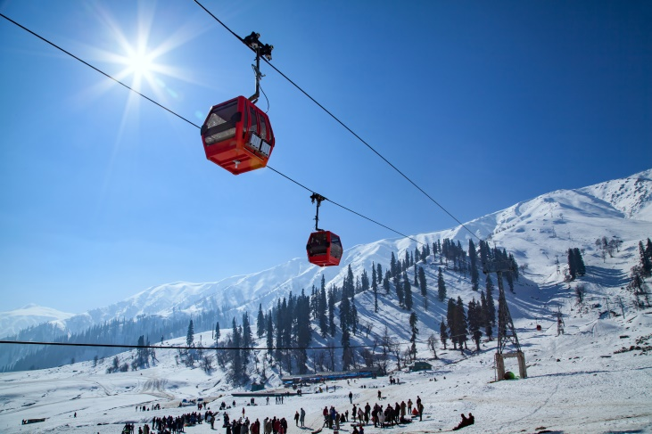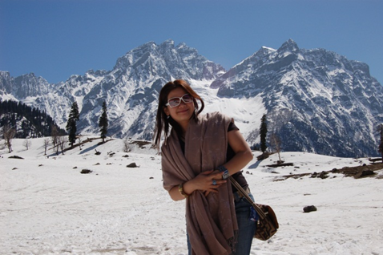

**4) วันที่สี่ ศรีนาคา – พาฮาลแกม (B/L/D)**

เช้า รับประทานอาหารเช้า ณ ห้องอาหารในเรือบ้าน เก็บสัมภาระให้เรียบร้อยแล้ว

นำท่านขึ้นฝั่งแล้วขึ้นรถเพื่อออกเดินทางไปยัง **หุบเขาแกะ หรือ พาฮาลแกม (Pahalgam)** ห่างจากเมืองศรีนาคาไปทางทิศตะวันออกประมาณ 90 กิโลเมตร ใช้เวลาราว 2 ชั่วโมง 30 นาที เป็นชุมทางที่คนท้องถิ่นใช้เป็นเส้นทางเข้าสู่เมืองจามมูและเดลี “พาฮาลแกม” เป็นเมืองที่มีความสูงจากระดับน้ำทะเลประมาณ 2,130 เมตร เป็นสถานที่มีชื่อเสียงที่สุดของอุตสาหกรรมภาพยนตร์ของอินเดีย ระหว่างทางสองข้างทางท่านจะผ่านพบวิถีชีวิตของชาวแคชเมียร์ที่หลากหลาย เช่นหมู่บ้านที่ทำครกหิน หมู่บ้านที่ทำไม้แบดสำหรับกีฬาคลิกเก็ต ที่เราจะพบเห็นชาวแคชเมียร์เล่นกีฬาประเภทนี้ได้ตามสนามทั่วไป ไม้แบดนี้ทำมาจากต้นหลิว (Willow Tree) ซึ่งพบเห็นได้ทั่วไปทั้งในและนอกเมือง

กลางวัน รับประทานอาหารกลางวัน ณ ภัตตาคารท้องถิ่น

อิสระให้ท่านขี่ม้าแคระ (มีคนจูง) ที่ลัดเลาะไปตามหุบเขาไปสู่จุดชมวิวของหุบเขาพาฮาลแกม (ขี่ม้าไป-กลับประมาณ 2 ชั่วโมง) เส้นทางการขี่ม้าอาจเปลี่ยนแปลงไปตามฤดูกาลต่างๆ บางช่วงเส้นทางลัดเลาะไปตามหมู่บ้าน ให้ท่านได้สัมผัสชีวิตของชาวแคชเมียร์ท้องถิ่นอย่างแท้จริง ***(ค่าขี่ม้าไม่รวมในค่าทัวร์)***

สำหรับท่านที่ไม่ขี่ม้า สามารถเดินสำรวจ หรือเลือกซื้อสินค้าท้องถิ่น อาทิ ผ้าแคชเมียร์ รูปแบบต่างๆ ไม่ว่าจะเป็น เสื้อ ผ้าพันคอ กระเป๋า ผ้าปูเตียง ปลอกหมอนอิง เป็นของฝากสำหรับการมาเยือนแคชเมียร์

ได้เวลาพอสมควร เดินทางกลับสู่ เมืองศรีนาคา

ค่ำ รับประทานอาหารค่ำ ณ ภัตตาคารท้องถิ่น

เข้าสู่โรงแรมที่พัก **Four Points by Sheraton , Srinagar** หรือเทียบเท่า

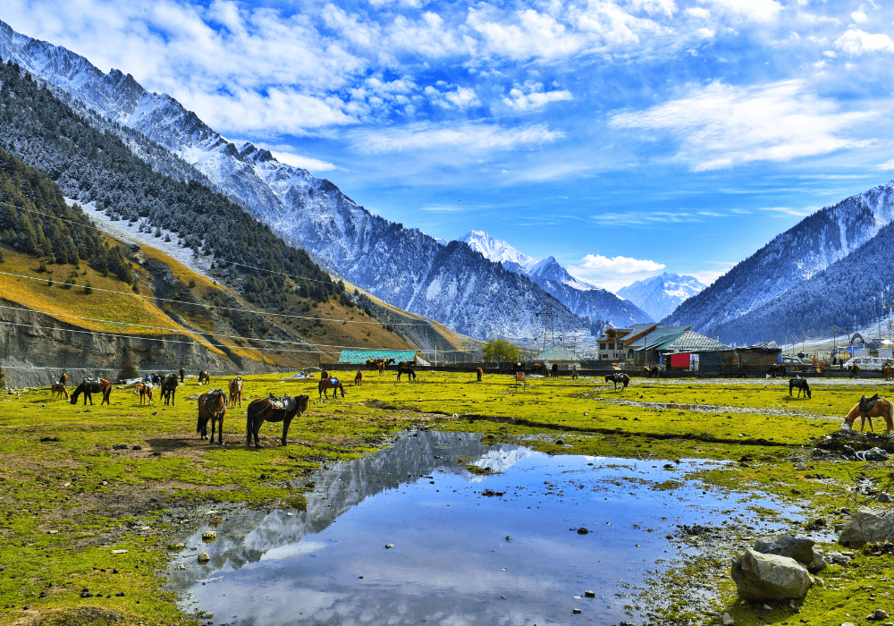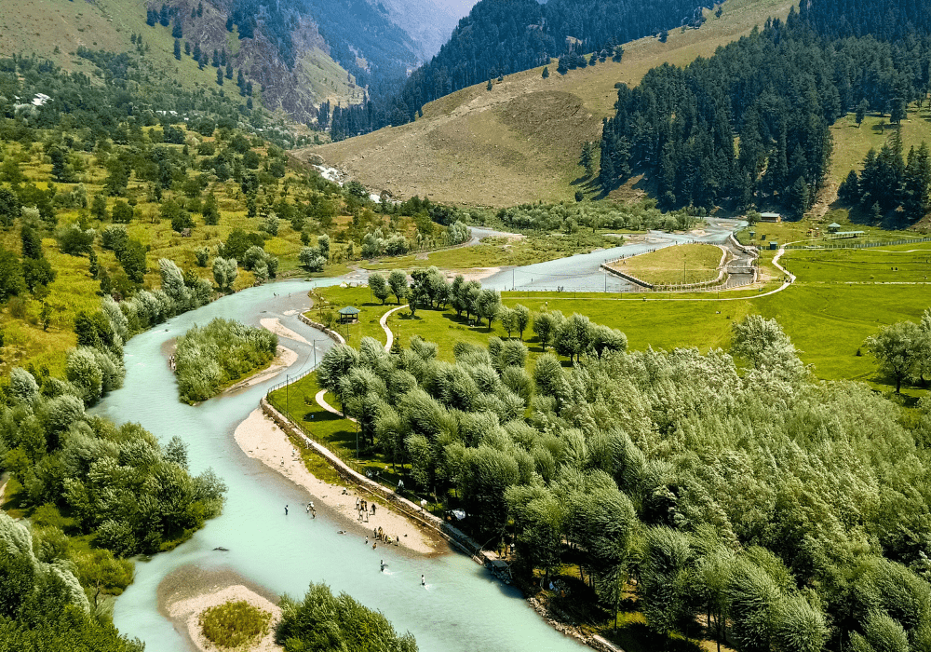

**5) วันที่ห้า ศรีนาคา – โซนามาร์ค (B/L/D)**

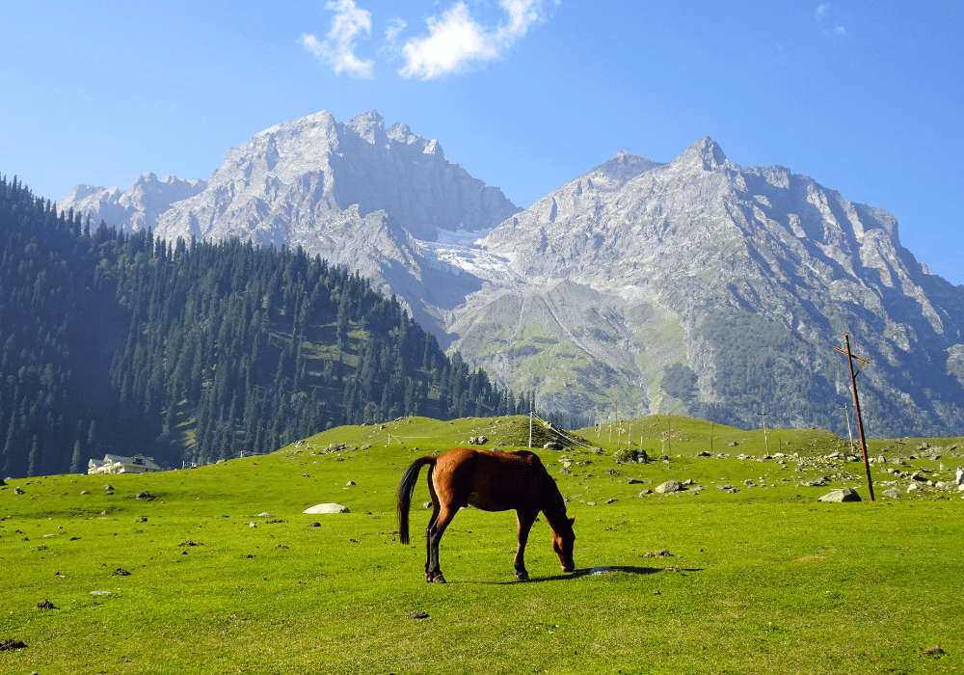เช้า รับประทานอาหารเช้าในโรงแรม

นำท่านเดินทางสู่ **โซนามาร์ค (Sonamarg)** ซึ่งจะพบกับทิวทัศน์ที่น่าตื่นเต้นตระการตาของธรรมชาติเบื้องหน้า เส้นทางที่ไต่ระดับความสูงขึ้นเรื่อยๆ พร้อมทิวทัศน์ของชนบทแคชเมียร์ ความสูงไล่ขึ้นไปถึงระดับ 3,000 เมตรเหนือระดับน้ำทะเล ระยะทางห่างจาdศรีนาคา 80 กิโลเมตร ใช้เวลาราว 2 ชั่วโมง และมีเทือกเขาหิมาลัยเป็นฉากหลังที่เรียกขานตามภาษาท้องถิ่นว่า **ทาจิวาส** ภูเขาซึ่งปกคลุมไปด้วยหิมะตลอดปี มีแม่น้ำสินธุ ลดเลี้ยวผ่านหุบเขาในอีกฟากของถนน **“โซนามาร์ค”** เป็นสถานีจุดเริ่มต้นที่จะมุ่งหน้าไปยังดินแดนลาดักห์ หรือรู้จักกันดีในชื่อว่า “ประตูสู่ลาดักห์”

กลางวัน รับประทานอาหารกลางวัน ณ ภัตตาคารท้องถิ่น

ท่านสามารถเดินชมธรรมชาติสัมผัสอากาศที่หนาวเย็น ชมวิวภูเขาที่ปกคลุมด้วยหิมะขาวบนยอดเขาขาวโพลนจนแสบตา และในฤดูหนาวสองฟากถนนก็จะเต็มไปด้วยธารน้ำแข็ง ในช่วงฤดูใบไม้ผลิ-ฤดูหนาวถนนบางช่วงต้องตัดผ่านช่องน้ำแข็งขนาดใหญ่ ที่นี่จะมีกิจกรรมแบบแคชเมียร์ให้ท่านได้ลองหาประสบการณ์ขี่ม้า หรือเดินเล่นถ่ายรูปภาพวิว 360 องศาตามอัธยาศัย ***(ค่าขี่ม้าไม่รวมในค่าทัวร์)***

ได้เวลาพอสมควร เดินทางกลับสู่ เมืองศรีนาคา

นำท่านชม **จามามัสยิด (Jama Masjid)** ซึ่งสร้างเป็นครั้งแรกสมัยสุลต่านสิคานเดอร์ และบูรณะต่อมาอีกหลายสมัย ซึ่งเป็นมัสยิดที่สร้างด้วยรูปแบบของสถาปัตยกรรมแบบผสมของเนปาลด้วยหลังคาทรงสี่เหลี่ยม ภายในมีเสาที่ตัดจากต้นซีดาลทั้งต้นกว่า 300 ต้นเรียงรายอยู่ (ท่านสามารถร่วมทำบุญและบริจาคเพื่อช่วยทะนุบำรุงสถานที่ได้ตามแต่จิตศรัทธา)

ต่อจากนั้นนำท่านแวะชม **มัสยิดขาว (Hazratbal Mosque)** สถานที่ศักดิ์สิทธิ์ของชาวมุสลิม เพราะเป็นที่เก็บหนวดเคราของศาสดาโมฮัมหมัด ทุกวันศุกร์ชาวมุสลิมจะมาสวดมนต์และขอพรที่นี่ จากนั้นนำท่านเดินเล่นตลาดรอบๆ มัสยิด ชมวิถีชีวิตของพ่อค้าและชาวบ้านที่มาจับจ่ายสินค้าในชีวิต ประจำวัน ผ่านร้านโรตีขนาดยักษ์ที่จะพบเห็นได้ที่นี่เท่านั้น

ค่ำ รับประทานอาหารค่ำ ณ ภัตตาคารท้องถิ่น

เข้าสู่โรงแรมที่พัก **Four Points by Sheraton, Srinagar** หรือเทียบเท่า

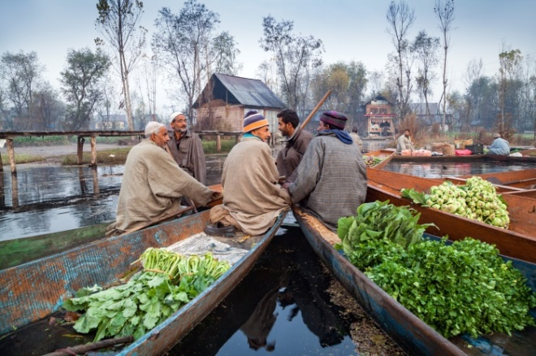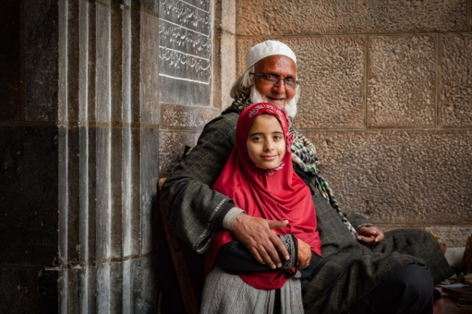

**6) วันที่หก ศรีนาคา – เดลี (B/L/D)**

เช้า รับประทานอาหารเช้าในโรงแรม

อำลาดินแดนแห่งวิมานฟ้าใต้ขอบหิมาลัย แล้วเดินทางสู่ สนามบินศรีนาคา เพื่อเตรียมตัวเช็คอินสำหรับเที่ยวบินภายในประเทศ

กลางวัน รับประทานอาหารกลางวัน (Box Lunch)

12.20 น. เหินฟ้าสู่ **กรุงเดลี** ประเทศอินเดีย โดยสายการบิน AIR INDIA เที่ยวบินที่ **AI 826 (12.20-14.10)**

(ใช้เวลาบิน 1 ชั่วโมง 50 นาที)

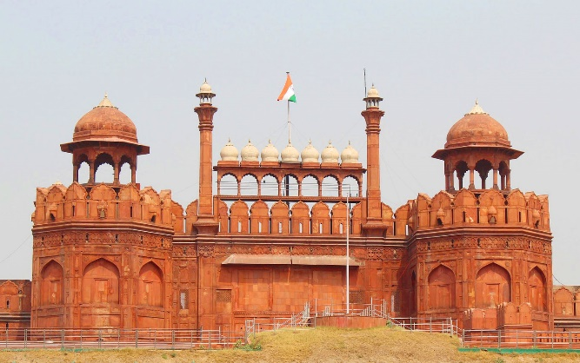14.10 น. เดินทางถึงสนามบินนานาชาติอินทิราคานธี อาคารผู้โดยสารภายในประเทศ หลังจากรับกระเป๋าสัมภาระแล้ว นำท่านชม **ป้อมแดง (Red Fort)** หรือ ลาลกีล่า (Lal Qila) เป็นป้อมปราการในสมัยคริสต์ศตวรรษที่ 17 ใช้เป็นที่ประทับของจักรพรรดิแห่งราชวงศ์โมกุล ไฮไลท์อยู่ที่อาคาร Diwan-i-Am เป็นอาคารสีแดงที่ตั้งอยู่ตรงกลาง ภายในมีบัลลังค์หินอ่อนของมหาราชาที่เก็บอนุรักษ์ไว้ในห้องกระจก และอาคาร Rang Mahal ที่ตั้งอยู่ทางด้านหลัง มีการแกะสลักหินอ่อนเป็นรูปดอกไม้ ประดับที่เสาและฝ้าเพดานอย่างงดงาม และป้อมแดงได้รับการขึ้นทะเบียนเป็นมรดกโลก โดยองค์การยูเนสโก ในปี ค.ศ. 2007

ค่ำ รับประทานอาหารค่ำ ณ ห้องอาหารในโรงแรม

เข้าสู่โรงแรมที่พัก **Novotel Aerocity Hotel, New Delhi** หรือเทียบเท่า

**7) วันที่เจ็ด เดลี – กรุงเทพมหานคร (B)**

เช้า รับประทานอาหารเช้าในโรงแรม

08.00 น. เดินทางถึงสนามบินนานาชาติอินทิราคานธี เตรียมตัวเช็คอินสำหรับเที่ยวบินระหว่างประเทศ

11.00 น. เหินฟ้าสู่ **กรุงทพมหานคร** ประเทศไทย โดยสายการบิน AIR INDIA เที่ยวบินที่ **AI 332 (11.00-16.55)**

(ใช้เวลาบิน 4 ชั่วโมง 25 นาที)

16.55 น. เดินทางถึงสนามบินสุวรรณภูมิโดยสวัสดิภาพ

*********************************

**หมายเหตุ ในระหว่างการเดินทาง อาจมีปัญหาเฉพาะหน้าเกิดขึ้น ดังนั้นโปรแกรมทัวร์อาจมีปรับเปลี่ยนตามความเหมาะสม บริษัทจะยึดผลประโยชน์และความปลอดภัยของส่วนรวมในคณะเป็นหลักในการตัดสินใจ**

**กรณีที่คณะออกเดินทางต่ำกว่า 10 ท่าน ทางบริษัทขอยกเลิกการเดินทาง หรืออาจแจ้งต่อผู้เดินทางให้ทราบว่ามีการเรียกเก็บค่าทัวร์เพิ่มในกรณีที่ต่ำกว่า 10 ท่าน ตามความเหมาะสมและเป็นจริง**

**ทัวร์แคชเมียร์ (7 วัน 6 คืน) รวมค่าทิปท้องถิ่นแล้ว**

**อัตราค่าบริการ**

ผู้ใหญ่พัก 2 ท่านๆ ละ **75,900 บาท** สำหรับคณะเดินทาง 10 ท่าน

พักเดี่ยวจ่ายเพิ่ม **18,500 บาท**

**อัตราค่าบริการรวม**

* ค่าโรงแรมที่กรุงเดลี ห้องละ 2 ท่าน จำนวน 2 คืน
* ค่าโรงแรมที่เมืองศรีนาคา ห้องละ 2 ท่าน จำนวน 2 คืน
* ค่าโรงแรมที่พักแบบเรือบ้านระดับ Deluxe Houseboat ห้องละ 2 ท่าน จำนวน 2 คืน
* ค่าตั๋วเครื่องบินระหว่างประเทศชั้นประหยัด สายการบิน AIR INDIA เส้นทาง BKK-DEL-BKK พร้อมน้ำหนักกระเป๋า 1 ชิ้น ไม่เกิน 25 กิโลกรัม
* ค่าตั๋วเครื่องบินภายในประเทศชั้นประหยัด สายการบิน AIR INDIA เส้นทาง DEL-SXR-DEL พร้อมน้ำหนักกระเป๋า 1 ชิ้น ไม่เกิน 25 กิโลกรัม
* ค่าอาหารตามที่ระบุไว้ในโปรแกรม
* ค่าพาหนะตลอดการเดินทาง
* ค่าเข้าชมสถานที่ตามที่ระบุไว้ในโปรแกรม
* ค่าน้ำดื่มแบบขวดแจกบนรถ
* ค่ามัคคุเทศก์ท้องถิ่น (พูดภาษาอังกฤษ)
* ค่าหัวหน้าทัวร์คนไทยอำนวยความสะดวกตลอดการเดินทาง
* ค่าประกันอุบัติเหตุการเดินทางในวงเงิน 1 ล้านบาท ตามเงื่อนไขกรมธรรม์
* ค่าทิปไกด์ท้องถิ่นและคนขับรถ และพนักงานยกกระเป๋าในโรงแรม
* รถโค้ชปรับอากาศในกรุงเดลี และ รถ TOYOTA INNOVA (ไม่มีแอร์) ในแคชเมียร์ นั่งคันละ 4 ท่าน
* ค่าธรรมเนียมวีซ่าอินเดียแบบ Single Entry Tourist E-visa สำหรับหนังสือเดินทางไทยเท่านั้น

**อัตราดังกล่าวไม่รวม**

* ค่าใช้จ่ายส่วนตัว เช่น ค่าเครื่องดื่ม ค่าอาหารนอกรายการ ค่าซักรีด ค่าโทรศัพท์ ฯลฯ
* กิจกรรมต่างๆตามฤดูกาล เช่น สกี ไม้เลื่อน และเคเบิ้ลคาร์เฟสที่สอง ฯลฯ
* ภาษีมูลค่าเพิ่ม 7% และค่าภาษีหัก ณ ที่จ่าย 3%
* ค่าทิปหัวหน้าทัวร์คนไทย ขึ้นอยู่กับความพึงพอใจ และเป็นสินน้ำใจในการบริการ

**เงื่อนไขการให้บริการ**

**การจองและการชำระเงิน**

1. บริษัทฯเรียกเก็บเงินมัดจำ ท่านละ 30,000 บาท (สามหมื่นบาท) พร้อมกรอกรายละเอียดในใบแบบฟอร์มการจองทัวร์ และส่งสำเนาหน้าพาสปอร์ตของท่าน และชำระเงินมัดจำภายใน 3 วัน
2. บริษัทฯเรียกเก็บเงินค่าทัวร์ส่วนที่เหลือ ชำระทั้งหมดก่อนเดินทาง 30 วัน
3. กรณีท่านได้รับส่วนลดพิเศษตามโปรโมชั่น หรือกรณีหักค่าวีซ่า (ถ้ามี) ค่าส่วนลดดังกล่าวจะถูกหักออกจากค่าทัวร์ส่วนที่เหลือในงวดสุดท้าย

**การยกเลิกการเดินทาง**

ยกเลิกก่อนการเดินทาง 60 วัน คืนค่าใช้จ่ายทั้งหมด (ยกเว้น กรุ๊ปที่ต้องมัดจำกับทางสายการบิน หรือมีการมัด

จำค่าที่พัก ทั้งโดยทางตรง หรือ โดยการผ่านตัวแทนในประเทศ หรือต่างประเทศและไม่อาจขอเรียกคืนเงินได้ หรือกรณีออกตั๋วเดี่ยว)

ยกเลิกก่อนการเดินทาง 45-59 วัน คืนเงินมัดจำบางส่วน แต่หักค่าใช้จ่ายอื่นๆที่เกิดขึ้นตามจริง (ถ้ามี)

ยกเลิกก่อนการเดินทาง 30-44 วัน เก็บค่าใช้จ่ายท่านละ 30,000 บาท

ยกเลิกก่อนการเดินทาง 1-29 วัน เก็บค่าใช้จ่ายค่าทัวร์เต็มจำนวนทั้งหมด 100%

** กรณีคณะส่วนตัวหรือกรุ๊ปเหมา หลังจากยืนยันการจองและชำระเงินค่ามัดจำแล้ว หากยกเลิกทัวร์ บริษัทฯขอสงวนสิทธิ์ไม่คืนเงินมัดจำในทุกกรณี

** บริษัทขอสงวนสิทธิ์ในการไม่คืนค่ามัดจำตั๋วเครื่องบิน และค่าใช้จ่ายอื่นๆ หากทางบริษัทได้ดำเนินการไปแล้ว

** เมื่อท่านได้ตกลงจองทัวร์กับบริษัทแล้ว ถือว่าท่านได้ตกลงยอมรับในเงื่อนไขต่างๆดังกล่าวข้างต้นแล้วทุกประการ

**เงื่อนไขการให้บริการ**

1. เมื่อได้รับการยืนยันว่ากรุ๊ปออกเดินทางได้ ผู้เดินทางต้องจัดเตรียมเอกสารจำเป็นต่างๆสำหรับการยื่นขอวีซ่าให้พร้อมโดยเร็ว
2. การยื่นขอวีซ่าของแต่ละประเทศหรือแต่ละสถานทูต จะมีการเตรียมเอกสารและมีขั้นตอนการยื่นขอวีซ่าที่แตกต่างกัน ซึ่งอาจเป็นการยื่นขอวีซ่าแบบหมู่คณะ หรือแบบรายบุคคล (แสดงตนที่สถานทูต) หรือแบบวีซ่าออนไลน์ แล้วแต่กรณี ท่านสามารถสอบถามข้อมูลกับทางบริษัทตามช่องทางการขายต่างๆเพื่อประกอบการตัดสินใจก่อนการจองทัวร์
3. กรณีผู้เดินทางต้องการผู้ดูแลพิเศษ อาทิเช่น นั่งรถเข็น (wheelchair) เด็กเล็ก ผู้สูงอายุ มีโรคประจำตัว หรือไม่สะดวกในการนั่งรถเดินทางท่องเที่ยวเป็นเวลาเกินกว่า 4-5 ชั่วโมงติดกัน ผู้เดินทางจำต้องหาผู้ดูแลส่วนตัวร่วมเดินทางไปด้วย เนื่องจากการเดินทางเป็นหมู่คณะ หัวหน้าทัวร์และไกด์ท้องถิ่นมีความจำเป็นต้องดูแลคณะทัวร์ทั้งหมดเป็นหลัก
4. กรณีผู้เดินทางมีอายุไม่ถึง18ปี และไม่ได้เดินทางกับบิดามารดา ต้องมีจดหมายยินยอมให้บุตรเดินทางไปต่างประเทศจากบิดาหรือมารดาแนบมาด้วย

**ข้อมูลเบื้องต้นเรื่องตั๋วเครื่องบินและที่นั่งบนเครื่องบิน**

1. เมื่อบริษัทฯได้ทำการสำรองที่นั่งพร้อมชำระเงินมัดจำค่าตั๋วเครื่องบินแล้ว หากท่านยกเลิกทัวร์ ไม่ว่าจะด้วยสาเหตุใดก็ตาม บริษัทฯขอสงวนสิทธิ์ในการเรียกเก็บค่ามัดจำตั๋วเครื่องบินตามจำนวนเงินที่เกิดขึ้นจริง ทั้งนี้ขึ้นอยู่สายการบินและช่วงเวลาเดินทาง
2. เมื่อบริษัทฯได้ทำการสำรองที่นั่งพร้อมชำระเงินค่าตั๋วเครื่องบินแล้วในกรณีออกตั๋วเครื่องบินแบบรายบุคคลหรือรายกลุ่ม หากท่านยกเลิกทัวร์หรือไม่สามารถเดินทางได้ ไม่ว่าจะด้วยสาเหตุใดก็ตาม บริษัทฯขอสงวนสิทธิ์ในการเรียกเก็บค่าตั๋วเครื่องบิน แบบรายบุคคลหรือรายกลุ่ม ตามจำนวนเงินที่มีค่าใช้จ่ายตามที่เกิดขึ้นจริง และจะต้องรอจากทำรีฟันด์จากทางสายการบินซึ่งใช้เวลาดำเนินการ 60-90 วันหรือมากกว่านั้น ขึ้นอยู่กับเงื่อนไขของสายการบินและเงื่อนไขของการซื้อตั๋วนั้นๆ
3. ที่นั่งแบบ Long Leg โดยปกติอยู่บริเวณทางออกประตูฉุกเฉิน ผู้นั่งบริเวณดังกล่าวจะต้องมีคุณสมบัติตรงตามที่สายการบินกำหนด เช่น ต้องเป็นผู้ที่มีร่างกายแข็งแรง และช่วยเหลือผู้อื่นได้อย่างรวดเร็วในกรณีที่เครื่องบินประสบปัญหา ท่านสามารถเปิดประตูฉุกเฉินได้ (น้ำหนักประมาณ 20 กิโลกรัม) ไม่ใช่ผู้มีปัญหาทางด้านสุขภาพและร่างกาย อำนาจในการตัดสินใจให้ที่นั่ง Long leg ขึ้นอยู่กับทางเจ้าหน้าที่สายการบินในขณะตอนเวลาเช็คอินเท่านั้น
4. การระบุเลือกที่นั่งล่วงหน้า ปัจจุบันทางสายการบินส่วนใหญ่เปิดให้เลือกที่นั่งได้โดยมีค่าธรรมเนียม หากท่านต้องการเลือกที่นั่งล่วงหน้า โปรดแจ้งให้เจ้าหน้าที่บริษัททราบเพื่อดำเนินการ

**เงื่อนไขและความรับผิดชอบ**

1. บริษัทเป็นเพียงตัวแทนการท่องเที่ยว สายการบิน และตัวแทนการท่องเที่ยวในต่างประเทศ ไม่อาจรับผิดชอบต่อความเสียหายต่างๆที่อยู่เหนือการควบคุมของเจ้าหน้าที่บริษัทฯ อาทิเช่น การนัดหยุดงาน การจลาจล เปลี่ยน แปลงกำหนดเวลาในตารางบิน ภัยธรรมชาติ หรือค่าใช้จ่ายเพิ่มเติมที่เกิดขึ้นทั้งทางตรงหรือทางอ้อม เช่น การเจ็บป่วย การถูกทำร้าย การสูญหาย ความล่าช้า หรือจากอุบัติเหตุต่างๆ ฯลฯ
2. รายการท่องเที่ยวอาจจะเปลี่ยนแปลงตามความเหมาะสม เนื่องจากความล่าช้าของสายการบิน โรงแรมที่พักในต่างประเทศ เหตุการณ์ทางการเมือง และภัยธรรมชาติ ฯลฯ โดยบริษัทฯจะคำนึงถึงความสะดวกของผู้เดินทางเป็นสำคัญ
3. เนื่องจากรายการท่องเที่ยวนี้เป็นการชำระแบบเหมาจ่ายกับบริษัทตัวแทนในต่างประเทศ ท่านไม่สามารถเรียกร้องเงินคืนในกรณีที่ท่านปฏิเสธหรือสละสิทธิ์ในการใช้บริการนั้นที่ทางทัวร์จัดให้ ยกเว้นจะตกลงกันเป็นกรณีไป บริษัทฯจะไม่รับผิดชอบค่าใช้จ่ายที่เกิดขึ้น
4. บริษัทฯขอสงวนสิทธิ์ในการยกเลิกการเดินทางในกรณีที่มีผู้เดินทางต่ำกว่า 8 ท่าน โดยจะแจ้งให้ผู้เดินทางทราบล่วงหน้าก่อนเดินทาง
5. บริษัทฯไม่รับผิดชอบในกรณีที่กองตรวจคนเข้าเมืองห้ามผู้เดินทางเนื่องจากมีสิ่งผิดกฎหมายหรือสิ่งของห้ามนำเข้าประเทศ เอกสารเดินทางไม่ถูกต้อง หรือมีความประพฤติส่อไปในทางเสื่อมเสีย หรือด้วยเหตุผลใดๆก็ตาม ซึ่งกองตรวจคนเข้าเมืองพิจารณาแล้ว บริษัทฯไม่อาจคืนเงินให้ท่านได้ไม่ว่าจำนวนทั้งหมดหรือบางส่วน

**เอกสารประกอบการขอวีซ่าแบบออนไลน์ ระยะเวลาประมาณ 5-7 วันทำการ**

* กรอกแบบฟอร์มข้อมูลในการขอวีซ่าอินเดีย
* สแกนหนังสือเดินทาง (Passport) ที่มีอายุใช้งานไม่ต่ำกว่า 6 เดือนนับจากวันเดินทาง
* รูปถ่ายสี ขนาด 2 นิ้ว x 2 นิ้ว จำนวน 2 ใบ  (พื้นหลังสีขาวเท่านั้น)
* หากท่านเคยเดินทางไปอินเดีย จะต้องสแกนหน้าวีซ่าล่าสุดแนบมาด้วย